
版本 1.0.2，2021 年 5 月

MJ-2050

产品规格

一、产品说明：
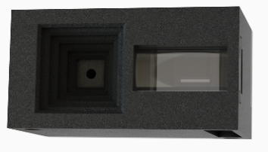

- MJ-2050 是一款机身小、集成度高、灵活便捷、性能优良的嵌入式一维扫描模块。
- MJ-2050 可广泛用于指环式读码器、颈带式读码器、蓝牙口袋便携读码器等产品。
- MJ-2050 采用先进的图像识别算法搭配广角光学镜头，能够轻松高速读取各类一维条码，自如应付各种扫描应用。
- MJ-2050 具有很强的识读能力，可以在各种照明环境下（包括完全黑暗的环境）、较大的温湿度范围内提供优秀的扫码识读性能。也可以适应各种苛刻复杂的工作环境，如：冲击、振动以及强曝光等。

二、尺寸图纸：
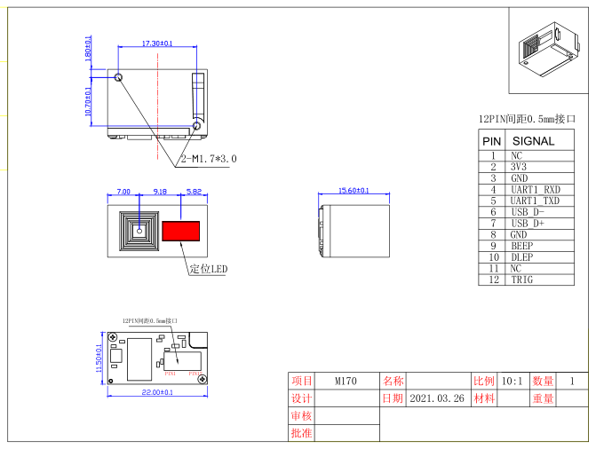

三、接口说明：
下表列出MJ-2050的12PIN接口定义及信号说明。

PIN | 输入/输出 | 定义 | 说明
PIN1 | - | NC
PIN2 | 电源 | VCC | 输入+3.3V
PIN3 | 地 | GND | -
PIN4 | 输入 | RX | 模块的TTL串口接收
PIN5 | 输出 | TX | 模块的TTL串口发送
PIN6 | 输入 | D- | USB DN信号
PIN7 | 输出 | D+ | USB DP信号
PIN8 | 地 | GND | -
PIN9 | 输出 | BEEP | 无源蜂鸣器输出信号
PIN9 | 输出 | BEEP | 空闲时为低电平
PIN10 | 输出 | DLED | 解码成功提示灯
PIN10 | 输出 | DLED | 空闲时为低电平
PIN11 | - | NC
PIN12 | 输入 | TRIG | 扫码触发信号
PIN12 | 输入 | TRIG | 低电平有效

MJ-2050 使用时需要用一根两端均为 12PIN直连同面柔性电缆与外设连接（下接触）。
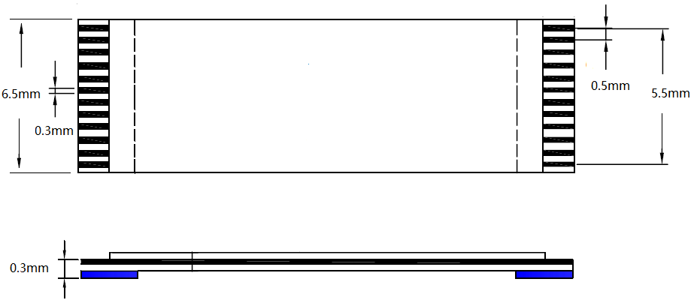

驱动电路

模块的电源、TTL 电平、USB 等引脚与外部电路采用直连方式，触发引脚及蜂鸣器引脚则需要驱动电路，可参考如下电路设计：
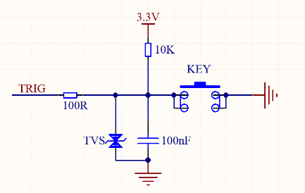
  - 触发引脚（TRIG）驱动电路：
    - 无源蜂鸣器引脚驱动电路:
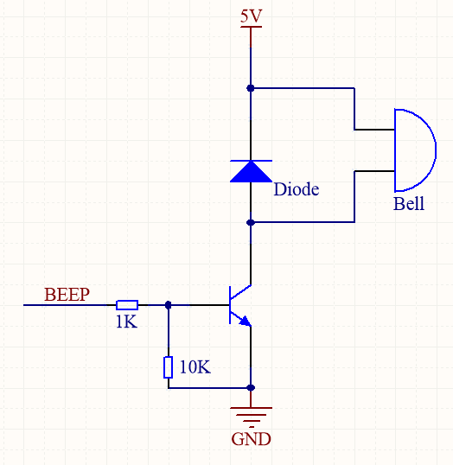
      - DLED 引脚驱动电路

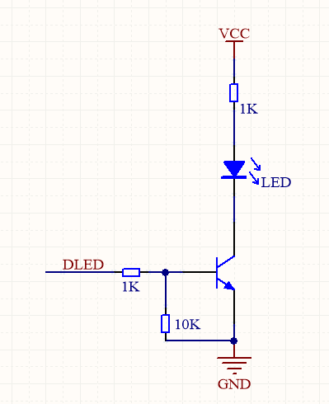

当解码成功后，BEEP 与 DLED 引脚会给出一个高电平脉冲。

四、性能参数：

扫 码  性 能 | 分辨率 |  | 3000
扫 码  性 能 | 光 源 |  | 红色 LED 补光
扫 码  性 能 | 视 角 |  | 水平 32°
扫 码  性 能 | 识 读码 制 | EAN13、EAN8、UPC-A、UPC-E0、UPC-E1、Code128、Code39、Code93、CodaBar、Interleaved 2 of 5、Industrial 2 of 5、Matrix 2 of 5、Code11、 MSI-Plessey、Standard 2 of 5、Plessey、China Post、GS1 Databar(RSS-Expand, RSS-Limited, RSS-14)
扫 码  性 能 |  | Code39 | 50~110mm （5mil）
扫 码  性 能 | 识 读  景 深 | EAN13 | 40~310mm （13mil）
扫 码  性 能 | 识 读  景 深 | Code128 | 30 ~ 430 mm （15mil）
扫 码  性 能 | 识读角度 |  | 旋转Roll: ±30°，倾斜Pitch:±60°，偏斜Skew: ±60°
扫 码  性 能 | 识读环境 |  | 强光下，室内，黑暗环境下皆可流畅识读
扫 码  性 能 | 识读模式 |  | 连续模式，感应模式，手动模式，命令触发模式
扫 码  性 能 | 识读速度 |  | 10ms/次（连续无间隔下静态解码）
扫 码  性 能 | 识读精度 |  | ≥4mil
扫 码  性 能 | 对比度 |  | ≥10%
物 理  参 数 | 重 量 |  | <5g
物 理  参 数 | 外观尺寸 |  | 22mm x11.5mm x 15.9mm（长 x 宽 x 高）
物 理  参 数 | 接 口 |  | TTL-232 / USB 2.0 Full Speed
物 理  参 数 | 识读提示 |  | LED 提示和蜂鸣器（提供对外接口）
物 理  参 数 | 电 压 |  | +3.3V DC ±5%
物 理  参 数 | 工作电流 |  | 180mA
环 境  参 数 | 工作温度 |  | -20℃ ~ 60℃
环 境  参 数 | 存储温度 |  | -40℃ ~ 70℃
环 境  参 数 | 工作湿度 |  | 5%RH~95%RH（不凝结）

